Onderwerp: | 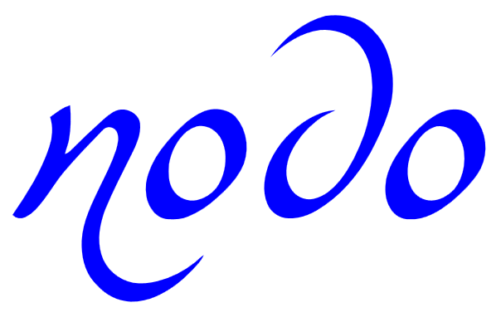Beheer van producten en diensten van het Nodo team
Auteur:  Versie: | Paul Tonkes  Rev.01 (Initiële versie)
Datum: | 26-09-2012

Inleiding
Wat begonnen is met een klein initiatief is uitgegroeid tot een team van specialisten die diverse producten en diensten ontwikkelen. We zijn uitgegroeid tot een community met een kernteam met actieve leden. Groei van teamleden, producten, diensten en gebruikers maakt het noodzakelijk om afspraken te maken over beheer van producten. Alleen vanuit een goed beheer is het mogelijk om verder te ontwikkelen. Dit document is een groeidocument met daarin een set van afspraken m.b.t. beheer van producten en diensten.

Algemene afspraken
Om het beheer en de ontwikkeling van producten en diensten in goede banen te leiden is het nodig om een aantal praktische afspraken te maken:

- Dit document is een actueel (groei) document en beschrijft alle afspraken die nodig zijn om onze producten en diensten goed te kunnen beheren. Nieuwe versies worden voorgelegd aan het Nodo team. Na goedkeuring wordt dit document beschouwd als een besluit. Besluitvorming vindt plaats op basis van consensus.
- Producten die niet voldoen aan de uitgangspunten die we in dit document vastleggen, maken geen deel uit van de officiële Nodo product lijn.
- Alle Nodo producten en –diensten vallen onder de GNU General Public License. De Nodo documentatie in de Wiki en ander referentiemateriaal vallen onder de sublicentie GNU Free Documentation License (GFDL).
- Dit document wordt beheerd en onderhouden door de Nodo initiatiefnemer.

Identificatie van producten en diensten
  - Uitgangspunten
Deze paragraaf beschrijft de wijze waarop alle producten en diensten, die deel uit maken van het Nodo project, worden geïdentificeerd. Deze identificering is gebaseerd op de volgende uitgangspunten:

- Daar waar we spreken over producten, omvat dit hardware, software, documentatie en diensten die we vanuit de community ontwikkelen, beheren of ter beschikking stellen.
- Alle producten krijgen een productcode toegewezen die voldoet aan de Nodo standaard zoals beschreven in dit document.
- We beschikken over een productenlijst met daarin alle producten en diensten die deel uit maken van onze Nodo community. In deze productenlijst staan alle toekomstige, actuele en legacy producten. De productenlijst maakt deel uit van de afspraken van dit document.
- Producten worden in de productenlijst opgenomen als ze binnen of buiten ons team ter beschikking worden gesteld of noodzakelijk zijn om te identificeren. Voor software die onder SVN versiebeheer geplaatst is, hoeft niet voor iedere build een productcode aangemaakt te worden.
- Producten hebben een eigen versienummer major.minor. Dit versienummer bepaalt de ontwikkelaar van het product zelf. In ieder geval wordt deze opgehoogd als er voor de gebruiker een onderscheid is.
- Alle producten zijn in de productenlijst voorzien van een status:

  - EOL: End-of-Life. Het Nodo team levert geen support meer op dit product.
  - ACT: Actueel product. funktionaliteit en eigenschappen staan vast.
  - DEV: Product in ontwikkeling, prototype of testversie.
  - FUT: Toekomstige ontwikkeling. Betreft een reservering van een productcode.

- Producten kunnen aanvullende een werknaam hebben. De werknaam maakt deel uit van de productidentificatie en wordt vastgelegd in het productenoverzicht. De werknaam is geen productcodering maar een makkelijk communiceerbare naam voor gebruiker en projectleden.
- Productgroepen: Om producten makkelijk te kunnen positioneren, hanteren we productgroepen.
- Ieder product heeft een eigenaar die lid is van het Nodo-team.
- De werknaam en productcode worden zichtbaar op alle producten getoond/afgedrukt. Op deze wijze kunnen we eenduidig communiceren tussen teamleden en met gebruikers.
  - Definitie productcode
Een product wordt als volgt uniek weergegeven:

“Werknaam (Productcode)”

De Productcode is als volgt opgebouwd: “XXYYZZ-PROD-V000” Behalve de ‘-‘ scheidingstekens bestaat een productcode uitsluitend uit hoofdletters en cijfers.

- XX: Producttype niveau-1
- YY: Producttype niveau-2
- ZZ: Producttype niveau-3 (indien van toepassing)
- PROD: Productaanduiding die ook enigszins herkenbaar is te verbinden aan het product.
- Vnnn: Versienummer van product zonder punten. Waarbij n=major, m=minor release en o=kleine bugfix. Bij Software builds weergeven als verwijzing naar SVN revisienummer Rnnn. Omdat SVN reviesienummers iedere build al uniek identificeert, kan het versienummer voor de gebruiker in de werknaam worden opgenomen.

Paul Tonkes.
Nodo-Producten Rev.xx Datum 20xx-xx-xx

